УЛЬЯНОВСКИЙ ГОСУДАРСТВЕННЫЙ УНИВЕРСИТЕТ

Факультет Математики, информационных и авиационных технологий
Кафедра Прикладной математики

КУРСОВАЯ РАБОТА

Создание простого сайта с использованием языка Python
^{(название темы)}
Прикладная математика и информатика 01.03.02 (бакалавриат)
(наименование и номер направления)

Выполнил студент ПМ-О-17/1 Куприянов А.Д.
^{группа} ^{подпись, дата} ^{Ф.И.О}
Научный руководитель Доцент Шабалин А.С.
^{должность} ^{подпись, дата} ^{Ф.И.О}

^{оценка}

Ульяновск, 2018

Содержание

ВВЕДЕНИЕ………………………………………………………………………………………….3
1 ИСТРУМЕНТЫ РАЗРАБОТКИ…………………………………………………………………..4
1.1 Обзор используемого фреймворка……………………………………………………………..4
2 Разработка сайта

Введение.

Python — один из самых популярных и простых для изучения языков программирования и применяется почти везде, в том числе в веб-разработке. Для него есть много фреймворков, часть которых не просто облегчает разработку, но и предоставляет инструменты, позволяющие буквально за пару дней поднять готовый сайт.

Такие фреймворки относятся к категории full stack. Они крутые, в них куча инструментов и всё включено, но это может сделать их тяжёлыми, медленными и негибкими. Кроме фулстек-фреймворков есть и другие, например микро- или асинхронные фреймворки.

Главный плюс фулстек-фреймворков в том, что всё, нужное для полноценного приложения, в них уже есть. Не нужно искать отдельные библиотеки для каждой мелкой задачи и думать о совместимости, поэтому даже начинающие смогут быстро собрать готовое работающее приложение.

Для поставленной задачи я буду вести разработку на Python 3.7 с применением фреймворка Django 3.1.2. Далее я расскажу немного о данном фреймворке, о его плюсах и минусах, сравню его с другими, а также опишу, как проходила разработка моего веб-сайта.

1. Инструменты разработки
1.1 Обзор используемого фреймворка

Django - высокоуровневый фреймворк, предназначенный для быстрой и эффективной разработки. Его архитектура выстроена так, чтобы максимально экономить ваше время и силы, а в будущем — время и деньги заказчиков. Основные принципы философии Django — DRY и rapid development — стимулируют переиспользование кода и уменьшают избыточность.
В Django проекты строятся с использованием схемы MVC, где каждый файл выполняет свою роль в проекте. Также за счет, так званных, приложений, вы можете поместить большую категорию сайта в отдельное приложение (папку) и позже такую категорию вы сможете перенести в другой проект и она тут же будет работать.

Примерная схема MVC:

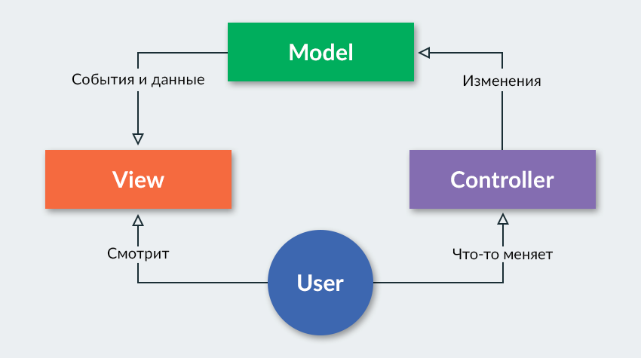

Особенности

- Контроль версий для баз данных (миграции).
- Собственный движок шаблонов.
- Объектно-реляционные отображения (ORM).
- Маршрутизация URL.
- Поддержка веб-серверов.
- Поддержка аутентификации.
- Поддержка интернационализации.

Плюсы

- Масса библиотек. Базовую функциональность не нужно писать самому — многое уже написано, остаётся только импортировать соответствующие библиотеки. На качество библиотек Django обычно можно положиться.
- Сообщество и документация. У Django подробная документация и дружелюбное сообщество, поэтому всегда можно разобраться, что как работает, или спросить у специалистов.
- Масштабируемость. Если вы понятия не имеете, насколько сильно ваш проект вырастет и вырастет ли вообще (как это обычно и бывает со стартапами), Django позволяет начать с малого и масштабироваться по мере необходимости.

Минусы

- Django из коробки не поддерживает WebSockets, поэтому он плохо подходит для работы в реальном времени.
- Готовые библиотеки — это в целом хорошо, но часто они снижают гибкость.

Где используется?

- Instagram — социальная сеть для обмена фотографиями и видео.
- Spotify — музыкальная платформа, рекомендующая пользователям музыку в зависимости от их предпочтений.
Django — один из самых популярных фреймворков, многие веб-студии работают именно с ним, поэтому важно уметь его использовать, если вы собираетесь работать в сфере веб-технологий.

Сравнение

В сравнение хотел бы привести сильного соперника Django, а именно Flask — низкоуровневый WSGI-фреймворк. Flask и Django — оба взрослые, расширяемые веб-фреймворки, которые, в корне своем, предоставляют аналогичный функционал в обработке запросов, поддержке документов, но различаются в масштабе ответственности.
Большая часть отличий между двумя фреймворками проистекают из разных подходов, остальные — из отличных основных проектных решений. Вот небольшой список ключевых различий, которые могут повлиять на ваше решение:
- Объект Request — Flask использует локальные потоки, а Django передает запрос там, где это нужно.
- Формы — Django доступен со встроенными формами, которые интегрируются с ORM и админкой сайта. Flask не поддерживает формы по умолчанию, но вы можете использовать WTForms, чтобы заполнить этот пробел.
- Базы данных — Django доступен со встроенной ORM и системой миграции, которая может управлять базами данных. Flask не может этим похвастаться, однако есть инструменты, такие как SQLAlchemy, которые предоставляют аналогичный функционал (или даже больше).
- Аутентификация и привилегии пользователям — Django предоставляет приложение аутентификации, которое предоставляет реализацию по умолчанию для пользовательского управления и привилегий. Flask предоставляет безопасные куки в качестве инструмента вашей собственной реализации.
- Панель администратора — Django включает в себя полностью интегрированный админ-интерфейс для управления данными приложения. Flask не имеет таких функций, но Flask-Admin — очень популярное расширение, которое можно использовать для создания аналогичного административного инструмента.

2. Разработка сайта.

Давайте определимся, чем будет являться наш готовый продукт. Как мы помним на Django можно легко и быстро реализовать множество интересных и полезных приложений для любой идеи. Давайте тогда создадим проект состоящий из простого приложения для добавления записей на основную страницу по типу блога.
Проект будет состоять из двух частей:
- Публичный сайт, который отображает наши записи и медиа.
- Интерфейс администратора, который позволяет вам добавлять, изменять и удалять записи.

Приступим!

2.1 Создание проекта.

Используя командную строку, перейду в каталог, где хочу хранить код, и выполняю следующую команду:
django-admin.py startproject taskmanager
Это создаст каталог taskmanager в текущем каталоге.

Давайте посмотрим что создала команда startproject:
taskmanager/
manage.py
mysite/
__init__.py
settings.py
urls.py
wsgi.py

Рассмотрим эти файлы:
- Внешний каталог taskmanager/ – просто контейнер для нашего проекта. Его название никак не используется Django и мы можем назвать его как угодно.
- manage.py: скрипт, который позволяет нам взаимодействовать с проектом Django.
- Внутренний каталог taskmanager/ это пакет Python нашего проекта. Его название – это название пакета Python, которое мы будем использовать для импорта чего-либо из проекта (например, import taskmanager.settings).
- mysite/__init__.py: пустой файл, который указывает Python, что текущий каталог является пакетом Python.
- mysite/settings.py: Настройки/конфигурация проекта.
- mysite/urls.py: Конфигурация URL-ов для нашего проекта Django. Это “содержимое” всех Django-сайтов.
- mysite/wsgi.py: Точки входа для WSGI-совместимый веб-серверов.

2.2 Сервер для разработки.

Давайте проверим работает ли этот проект. Перейдём во внешний каталог taskmanager и выполним команду python manage.py runserver. Мы увидим следующий вывод:

Validating models...
0 errors found.

Django version 1.4, using settings 'taskmanager .settings'
Development server is running at http://127.0.0.1:8000/
Quit the server with CONTROL-C.

Только что мы запустили сервер для разработки Django,простой Web-сервер написанный на Python. Мы включили его в Django что бы мы сразу могли приступить к разработке, без дополнительных настроек сервера – например, Apache – пока нам это действительно не понадобится.
Следует заметит: НИКОГДА НЕ используйте этот сервер на “живом” сайте. Он создан исключительно для разработки. (Мы умеем делать Web-фреймверки, не Web-сервера.)
Теперь, когда сервер работает, перейдём на страницу http://127.0.0.1:8000/ в браузере. Мы увидим страницу с “Welcome to Django”. Работает!

2.3 Настройка базы данных.

Теперь отредактируем taskmanager/settings.py. Это обычный модуль Python с переменными, которые отображают настройки Django. Изменим значения следующих ключей в переменной DATABASES 'default' в соответствии с настройками нашей базы данных.

- ENGINE – Доступные значения: 'django.db.backends.postgresql_psycopg2', 'django.db.backends.mysql', 'django.db.backends.sqlite3' или 'django.db.backends.oracle'. Так же доступны другие бэкэнды.
- NAME – Название базы данных. Если вы используете SQLite, база данных будет файлом на нашем компьютере; в таком случае NAME должна содержать полный путь, включая название этого файла. Если файл не существует, он будет автоматически создан при первой синхронизации базы данных (смотрите ниже).
При определении пути, всегда используйте прямой слэш, даже в Windows (например, C:/homes/user/mysite/sqlite3.db).

Так же обратим внимание на INSTALLED_APPS в конце файла настроек. Эта переменная содержит приложения Django которые используются в проекте. Приложения могут использоваться в различных проектах, мы можем упаковать их и распространять другим пользователям.

По-умолчанию, INSTALLED_APPS содержит следующие приложения, все они включены в Django:
- django.contrib.auth – Система аутентификации.
- django.contrib.contenttypes – “content types” фреймверк.
- django.contrib.sessions – Фреймверк сессии.
- django.contrib.sites – Фреймверк для использования нескольких сайтов с одной инсталяцией Django.
- django.contrib.messages – Фреймверк сообщений.
- django.contrib.staticfiles – Фреймверк для работы со статическими файлами.
Эти приложения добавлены по-умолчанию так как полезны в большинстве проектов.

2.4 Создание приложения.

